RENCANA KEGIATAN HARIAN
KELOMPOK : A2
SEMESTER/MINGGU : II/XII
TEMA/SUB TEMA : TANAH AIRKU/NEGARAKU
HARI/TANGGAL : RABU / 17 APRIL 2013
WAKTU : 08.00-10.15
INDIKATOR | PENGALAMAN KEGIATAN BELAJAR | MEDIA SUMBER BELAJAR | METODE/  TEKNIK | PENILAIAN PERKEMBANGAN ANAK
 |  |  |  | HASIL
 |  |  |  | ● | √ | ○
 | - Kegiatan Awal ( ±30 menit)
- Mentaati peraturan yang ada | - Berbaris, bernyanyi | Anak didik
- Berdoa sebelum dan sesudah kegiatan | - Memberi salam, dan doa | - Guru, anak dik | - Observasi
- Melambungkan dan menangkap kantong biji, bola, ddl (FMK) | - PL. Melambungkan dan menangkap kantong biji | - Kantong Biji | - Unjuk Kerja
 | - Kegiatan Inti ( ±60 menit)
- Menghubungkan/memasangkan lambang bilangan dengan benda-benda 1 – 10 (anak tidak disuruh menulis) (KOG) | - PT. Memasangkan lambang bilangan dengan batu-batuan | - Batu-Batuan, lambang bilangan | - Unjuk kerja
- Menggunting bebas (FMH) | - PT. Menggunting gambar matahari | - Gambar matahari, gunting | - Hasil karya
- Menjiplak huruf (BHS) | - PT. Menjiplak huruf vokal | - Huruf vokal, pensil, lembar kerja | - Hasil Karya
 | - Istirahat ( ±30 menit)
 | - Mencuci tangan | Air, cuci tangan, sabun, serbet | - Observasi
- Berdoa sebelum dan sesudah kegiatan (NAM) | - berdoa sebelum dan sesudah makan | Buku doa | - Observasi
 | - Bermain | Alat permainan | - Unjuk Kerja
 | - Kegiatan Akhir ( ±30 menit)
- Berbicara/berbahasa yang baik/sopan dengan sesama teman (NAM) | - TJ. Tentang cara berbicara yang sopan dengan teman | - Guru, anak didik | - Observasi
 | - Diskusi tentang kegiatan sehari dan informasi kegiatan esok hari | - Guru, anak didik | - Observasi
 | - Salam dan berdoa
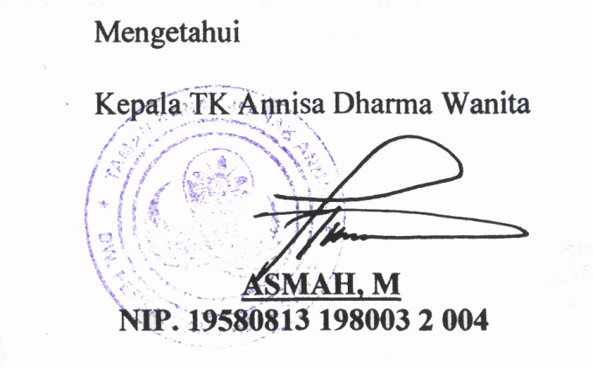 | - Pulang
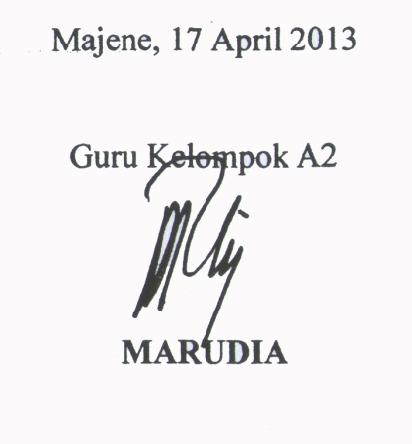

RENCANA KEGIATAN HARIAN
KELOMPOK : A2
SEMESTER/MINGGU : II/XII
TEMA/SUB TEMA : TANAH AIRKU/NEGARAKU
HARI/TANGGAL : SENIN / 22 APRIL 2013
WAKTU : 08.00-10.15
INDIKATOR | PENGALAMAN KEGIATAN BELAJAR | MEDIA SUMBER BELAJAR | METODE/  TEKNIK | PENILAIAN PERKEMBANGAN ANAK
 |  |  |  | HASIL
 |  |  |  | ● | √ | ○
 | - Kegiatan Awal ( ±30 menit)
- Mentaati peraturan yang ada | - Berbaris, bernyanyi | Anak didik
- Berdoa sebelum dan sesudah kegiatan | - Memberi salam, dan doa | - Guru, anak dik | - Observasi
- Mengenal dan menghindari benda-benda yang berbahaya (SOSEM) | - Bercakap-cakap tentang benda-benda berbahaya | - Guru dan anak | - Observasi
 | - Kegiatan Inti ( ±60 menit)
- Menunjuk urutan benda untuk bilangan 1 sampai 10 (KOG) | - PT. Menunjuk urutan ranting untuk bilangan 1 – 10 | - Ranting | - Unjuk Kerja
- Membuat berbagai bentuk dengan menggunakan playdough/tanah liat (FMH) | - PT. Membuat bentuk bendera dari playdough | - Playdough | - Hasil Kerja
- Membuat segi empat (FMH) | - PT. Meniru bentuk segi empat | - Lembar kerja, pensil | - Hasil Karya
 | - Istirahat ( ±30 menit)
 | - Mencuci tangan | Air, cuci tangan, sabun, serbet | - Observasi
- Berdoa sebelum dan sesudah kegiatan (NAM) | - berdoa sebelum dan sesudah makan | Buku doa | - Observasi
 | - Bermain | Alat permainan | - Unjuk Kerja
 | - Kegiatan Akhir ( ±30 menit)
- Menceritakan kembali isi cerita secara sederhana (BHS) | - PT. Menceritakan kembal iisi cerita yang sudah diceritakan oleh ibu | - Buku Cerita | - Observasi
 | - Diskusi tentang kegiatan sehari dan informasi kegiatan esok hari | - Guru, anak didik | - Observasi
 | - Salam dan berdoa
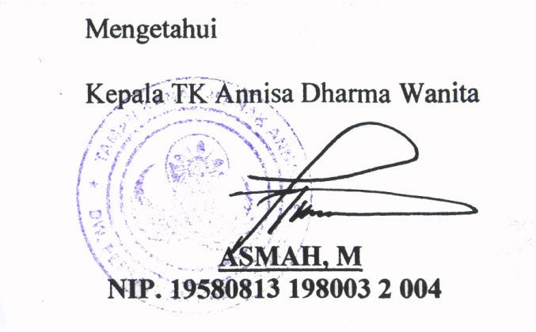 | - Pulang
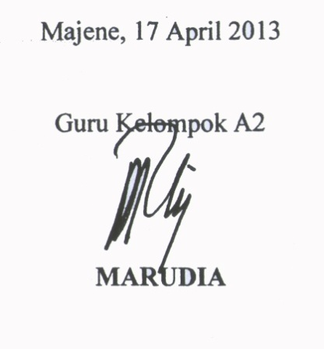
Majene, 22 April 2013

RENCANA KEGIATAN HARIAN
KELOMPOK : A2
SEMESTER/MINGGU : II/XII
TEMA/SUB TEMA : TANAH AIRKU/NEGARAKU
HARI/TANGGAL : SENIN / 29 APRIL 2013
WAKTU : 08.00-10.15
INDIKATOR | PENGALAMAN KEGIATAN BELAJAR | MEDIA SUMBER BELAJAR | METODE/  TEKNIK | PENILAIAN PERKEMBANGAN ANAK
 |  |  |  | HASIL
 |  |  |  | ● | √ | ○
 | - Kegiatan Awal ( ±30 menit)
- Mentaati peraturan yang ada | - Berbaris, bernyanyi | Anak didik
- Berdoa sebelum dan sesudah kegiatan | - Memberi salam, dan doa | - Guru, anak dik | - Observasi
- Memantulkan bola besar sambil berjalan/bergerak (FMK) | - Pl. Memantulkan bola besar sambil berjalan | - Bola Besar | - Unjuk Kerja
 | - Kegiatan Inti ( ±60 menit)
- Membuat urutan bilangan 1 – 10 dengan benda (KOG) | - PT. Membuat urutan bilangan 1 – 10 dengan biji-bijian | - Biji-Bijian | - Hasil Kerja
- Menjiplak bentuk geometri (FMH) | - PT. Menjiplak bentuk lingkaran dan segi empat | - Bentuk goemetri, lembar kerja, pensil | - Hasil Karya
- Membuat berbagai macam coretan (FMH) | - PT. Membuat berbagai macam coretan | - Lembar kerja, pensil | - Hasil Karya
 | - Istirahat ( ±30 menit) | - Lembar kerja, pensil
 | - Mencuci tangan | Air, cuci tangan, sabun, serbet | - Observasi
- Berdoa sebelum dan sesudah kegiatan (NAM) | - berdoa sebelum dan sesudah makan | Buku doa | - Observasi
 | - Bermain | Alat permainan | - Unjuk Kerja
 | - Kegiatan Akhir ( ±30 menit)
- Menghargai hasil karay teman /orang lain (SOSEM) | - TJ. Tentang cara menghargai hasil karya teman | - Guru dan anak | - Observasi
 | - Diskusi tentang kegiatan sehari dan informasi kegiatan esok hari | - Guru, anak didik | - Observasi
 | - Salam dan berdoa
 | - Pulang
Majene, 29 April 2013

RENCANA KEGIATAN HARIAN
KELOMPOK : A2
SEMESTER/MINGGU : II/XV
TEMA/SUB TEMA : ALAM SEMESTA/ YANG MENCIPTAKAN MATAHARI, BULAN DAN BINTANG
HARI/TANGGAL : SENIN / 06 MEI 2013
WAKTU : 08.00-10.15
INDIKATOR | PENGALAMAN KEGIATAN BELAJAR | MEDIA SUMBER BELAJAR | METODE/  TEKNIK | PENILAIAN PERKEMBANGAN ANAK
 |  |  |  | HASIL
 |  |  |  | ● | √ | ○
 | - Kegiatan Awal ( ±30 menit)
- Mentaati peraturan yang ada | - Berbaris, bernyanyi | Anak didik
- Berdoa sebelum dan sesudah kegiatan | - Memberi salam, dan doa | - Guru, anak dik | - Observasi
- Meniru pelaksanaan kegiatan ibadah secara sederhana, misalnya sikap berdoa, gerakan sembahyang dll (NAM) | - PL. Meniru pelaksanaan gerakan sembahyang secara sederhana | - Perlengkapan, shalat, guru dan anak | - Unjuk kerja
 | - Kegiatan Inti ( ±60 menit)
- Merobek kertas (FMH) | - Merobek gambar bulan | - Gambar bulan | - Hasil Karya
- Mengubungkan/memasangkan lambang bilangan dengan benda-benda 1 – 10 (KOG) | - PT. Memasangkan lambang bilangan dengan daun 1-10 | - Daun, lambang bilangan | - Unjuk Kerja
- Meniru huruf (BHS) | - PT. Meniru huruf vokal | - Lembar kerja, pensil | - Hasil Karya
 | - Istirahat ( ±30 menit)
 | - Mencuci tangan | Air, cuci tangan, sabun, serbet | - Observasi
- Berdoa sebelum dan sesudah kegiatan (NAM) | - berdoa sebelum dan sesudah makan | Buku doa | - Observasi
 | - Bermain | Alat permainan | - Unjuk Kerja
 | - Kegiatan Akhir ( ±30 menit)
- Memelihara lingkungan, misal tidak mencoret-coret tembok (SOSEM) | - TJ. Tentang cara memelihara lingkungan | - Guru dan anak | - Observasi
 | - Diskusi tentang kegiatan sehari dan informasi kegiatan esok hari | - Guru, anak didik | - Observasi
 | - Salam dan berdoa
 | - Pulang
Majene, 06 Mei 2013

RENCANA KEGIATAN HARIAN
KELOMPOK : A2
SEMESTER/MINGGU : II/XVI
TEMA/SUB TEMA : ALAM SEMESTA/ YANG MENCIPTAKAN MATAHARI, BULAN DAN BINTANG
HARI/TANGGAL : SENIN / 13 MEI 2013
WAKTU : 08.00-10.15
INDIKATOR | PENGALAMAN KEGIATAN BELAJAR | MEDIA SUMBER BELAJAR | METODE/  TEKNIK | PENILAIAN PERKEMBANGAN ANAK
 |  |  |  | HASIL
 |  |  |  | ● | √ | ○
 | - Kegiatan Awal ( ±30 menit)
- Mentaati peraturan yang ada | - Berbaris, bernyanyi | Anak didik
- Berdoa sebelum dan sesudah kegiatan | - Memberi salam, dan doa | - Guru, anak dik | - Observasi
- Menyebutkan macam-macam agama (NAM) | - PL. Menyebut Agama Yang Dianutnya
 | - Kegiatan Inti ( ±60 menit)
- Menunjuk urutan bilangan 1 – 10 dengan benda (KOG) | - Pl. Menunjuk urutan daun bilangan 1 – 10 | - Daun | - Unjuk Kerja
- Mewarnai gambar (FMH) | - PT. Mewarnai gambar matahari dan bulan | - Lembar kerja, krayon | - Hasil Karya
- Meniru kembali 3-4 urutan kata (BHS) | - PT. Menirukan urutan kata misal matahari terbit dipagi hari | - Lembar kerja, pensil | - Unjuk Kerja
 | - Istirahat ( ±30 menit)
 | - Mencuci tangan | Air, cuci tangan, sabun, serbet | - Observasi
- Berdoa sebelum dan sesudah kegiatan (NAM) | - berdoa sebelum dan sesudah makan | Buku doa | - Observasi
 | - Bermain | Alat permainan | - Unjuk Kerja
 | - Kegiatan Akhir ( ±30 menit)
- Memelihara lingkungan, misal, tidak mencoret-coret tembok | - TJ. Tentang cara memelihara lingkungan | - Guru dan anak | - Observasiu
 | - Diskusi tentang kegiatan sehari dan informasi kegiatan esok hari | - Guru, anak didik | - Observasi
 | - Salam dan berdoa
 | - Pulang
Majene, 13 Mei 2013

RENCANA KEGIATAN HARIAN
KELOMPOK : A2
SEMESTER/MINGGU : II/XVI
TEMA/SUB TEMA : ALAM SEMESTA/ YANG MENCIPTAKAN MATAHARI, BULAN DAN BINTANG
HARI/TANGGAL : KAMIS / 16 MEI 2013
WAKTU : 08.00-10.15
INDIKATOR | PENGALAMAN KEGIATAN BELAJAR | MEDIA SUMBER BELAJAR | METODE/  TEKNIK | PENILAIAN PERKEMBANGAN ANAK
 |  |  |  | HASIL
 |  |  |  | ● | √ | ○
 | - Kegiatan Awal ( ±30 menit)
- Mentaati peraturan yang ada | - Berbaris, bernyanyi | Anak didik
- Berdoa sebelum dan sesudah kegiatan | - Memberi salam, dan doa | - Guru, anak dik | - Observasi
- Memenatulkan bola besarsambil berjalan/bergerak (FMK) | - PL. Memantulkan bola besar sambil berjalan | - Bol Besar | - Unjuk Kerja
 | - Kegiatan Inti ( ±60 menit)
- Menunjuk urutan bilangan 1 – 10 dengan benda (KOG) | - PT. Membuat urutan bilangan 1-10 dengan biji-bijian | - Biji-Bijian | - Hasil Kerja
- Menggambar bebas (FMH) | - PT. Menggambar beas | - Lembar kerja, pensil, krayon | - Hasil Karya
- Menebalkan huruf (BHS) | - PT. Menebalkan huruf vokal | - Lembar kerja, pensil | - Hasil Karya
 | - Istirahat ( ±30 menit)
 | - Mencuci tangan | Air, cuci tangan, sabun, serbet | - Observasi
- Berdoa sebelum dan sesudah kegiatan (NAM) | - berdoa sebelum dan sesudah makan | Buku doa | - Observasi
 | - Bermain | Alat permainan | - Unjuk Kerja
 | - Kegiatan Akhir ( ±30 menit)
- Menghargai hasil karay teman /orang lain (SOSEM) | - TJ. Tentang cara menghargai hasil karya teman | - Guru dan anak | - Observasi
 | - Diskusi tentang kegiatan sehari dan informasi kegiatan esok hari | - Guru, anak didik | - Observasi
 | - Salam dan berdoa
 | - Pulang
Majene, 16 Mei 2013

